统一信用代码数据维护操作手册

总体要求
单位18位统一信用代码应当与单位名称一致，部分单位或公司统一信用代码证上名称含括号的，应当在办ca锁及注册市场主体库时完整填写信息。

投标单位数据维护手册

单位名称或单位统一信用代码变更及查看。
需在企业库中进行修改或查看，并同时变更企业库中的营业执照、税务信息、银行账户信息和法人信息，如下图所示：
图一：
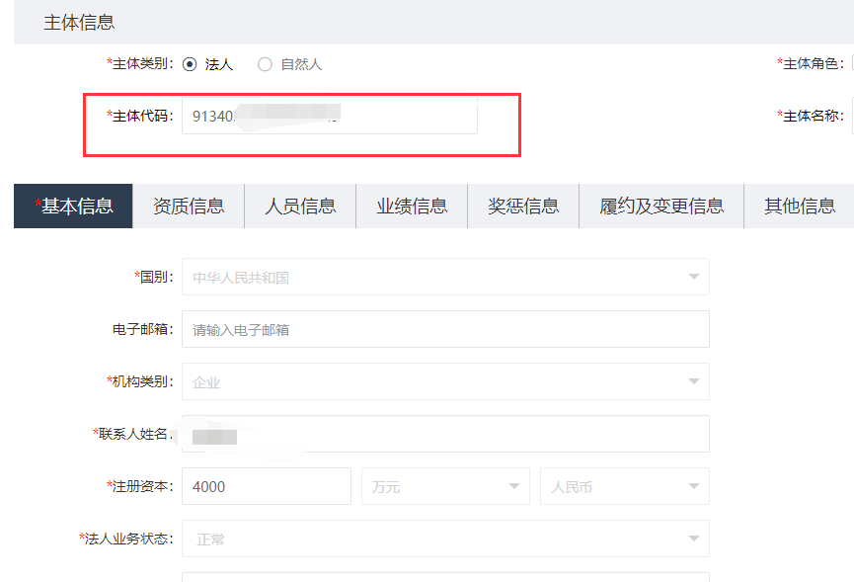
图二：
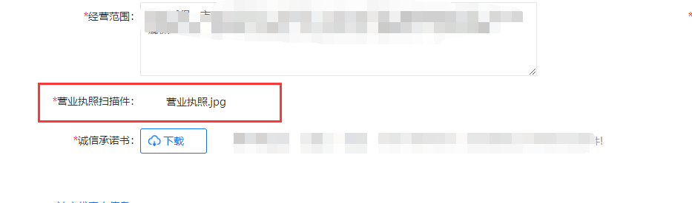
图三：
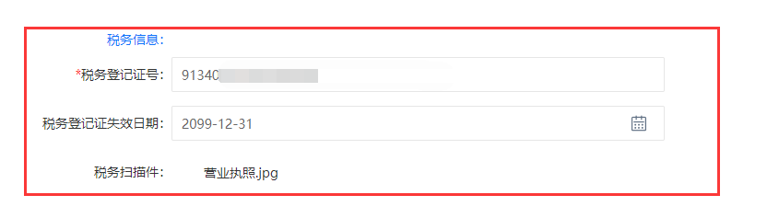

图四：
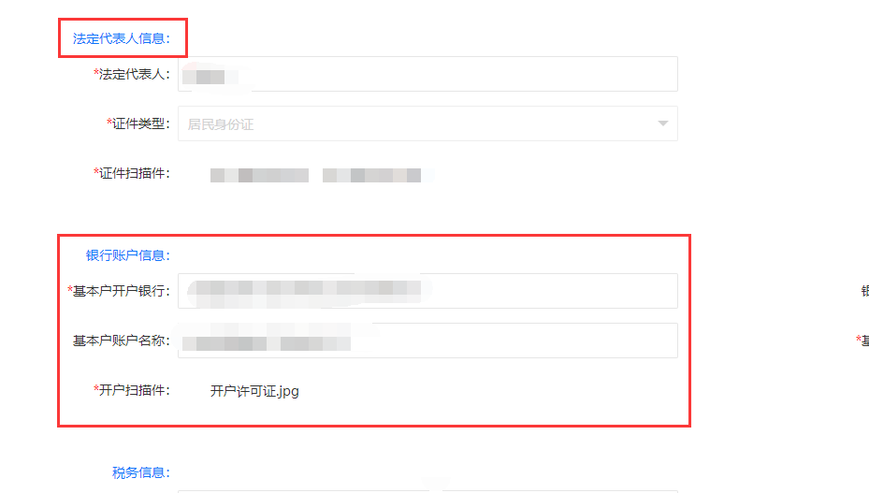

招标代理数据审核操作手册

政府采购

1、项目受理环节。涉及数据推送的数据为采购单位名称、采购单位代码、采购项目类型，需确保采购单位名称与采购单位代码一致。
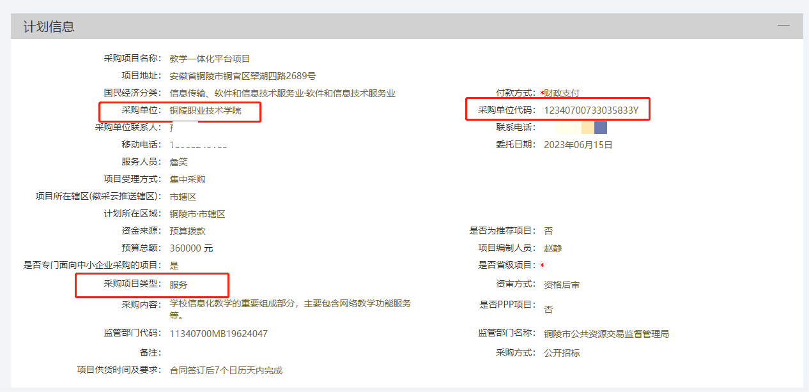

2、履约信息审核。需核对中标单位名称与统一信用代码是否一致。可能出现在投标过程中证照更换，中标单位名称变成的情况。
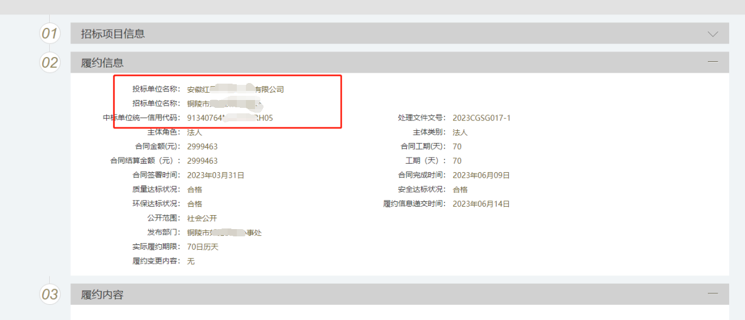

二、建设工程
1、项目注册环节，涉及数据推送的数据为项目行业分类、招标人、法人信用代码，需确保采招标人和法人信用代码一致。

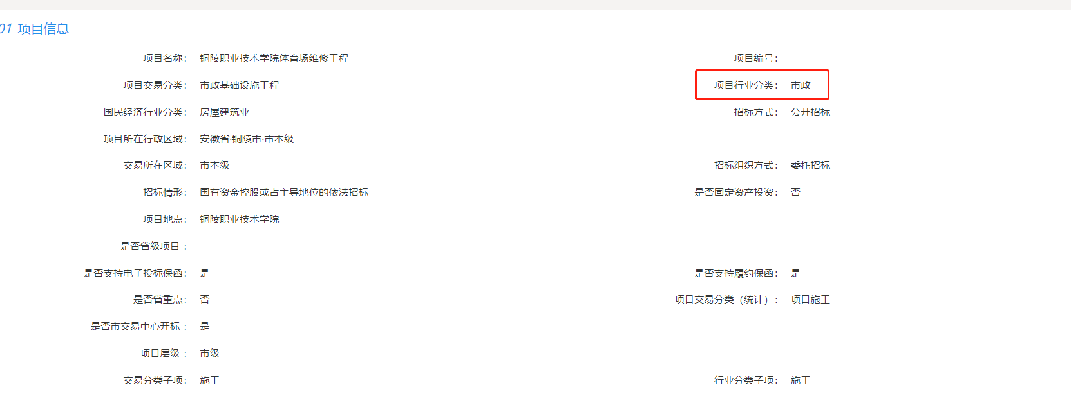
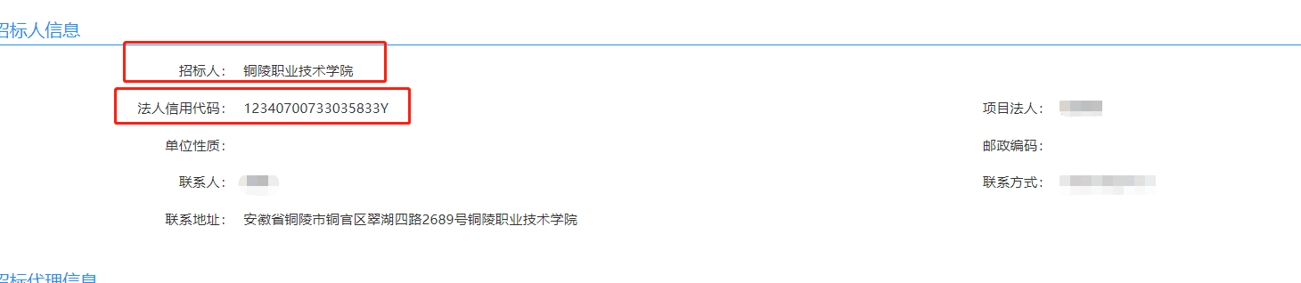

中标候选人公示环节。
需关注中标候选人中是否存在联合体，如存在联合体要将联合体全部填写，并保证成交金额填写准确。
注：中标候选人统一信用代码展示功能正在开发，开发完成后需要进行审核。
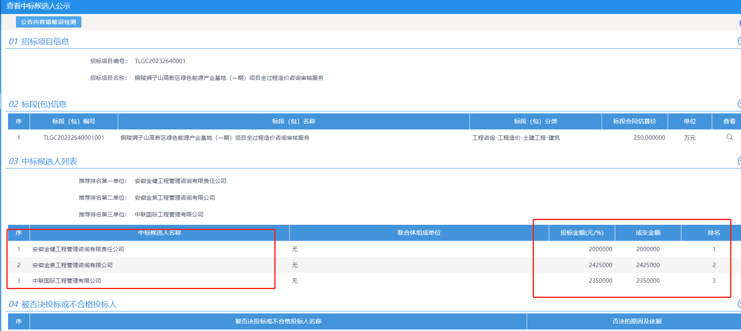

中标结果公告。
重点关注中标人名称与中标人统一信用代码是否一致。
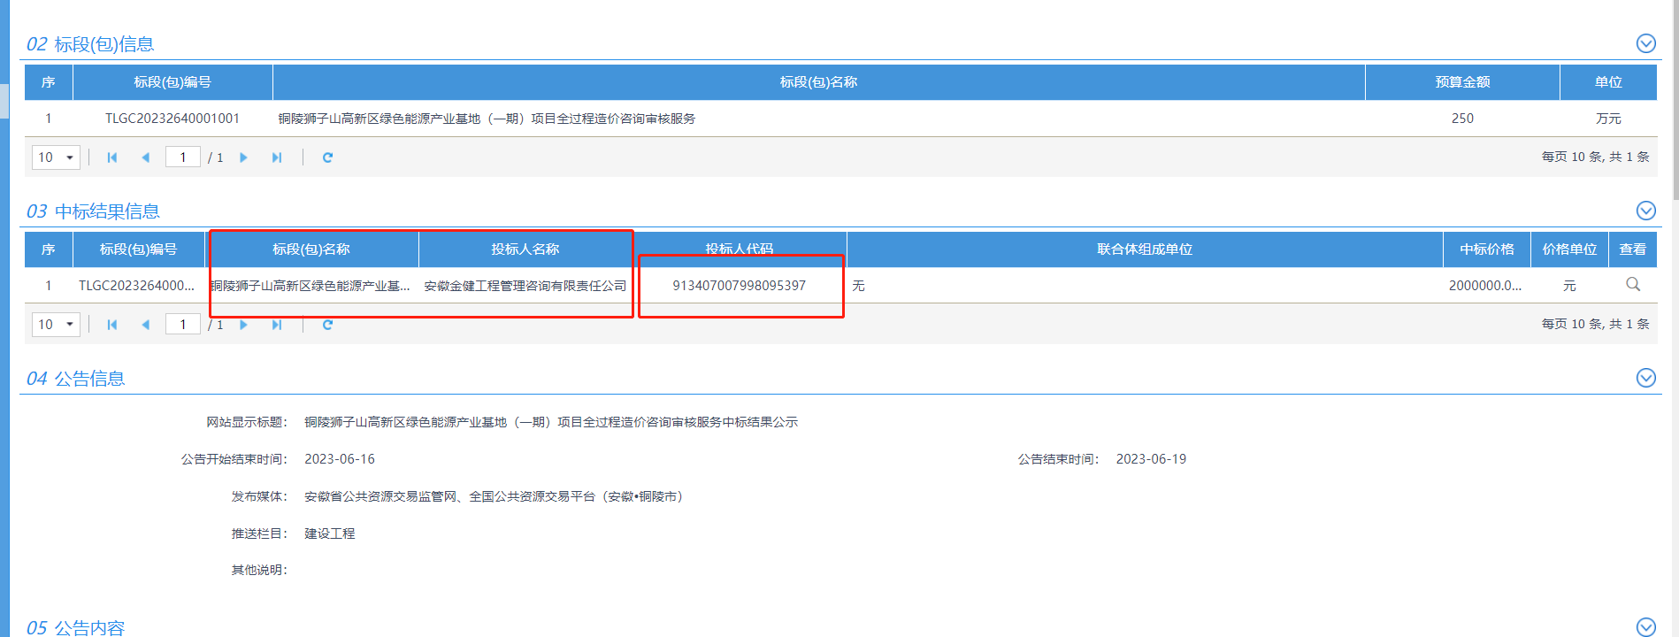

中标通知书环节。
需对中标预算金额与中标金额进行准确性审核，严禁出现中标金额大于中标预算金额的情况，并对中标人名称与中标人代码进行核验（多次核验中标人与中标人代码是因为可能出现营业执照名称变更的特殊情况）
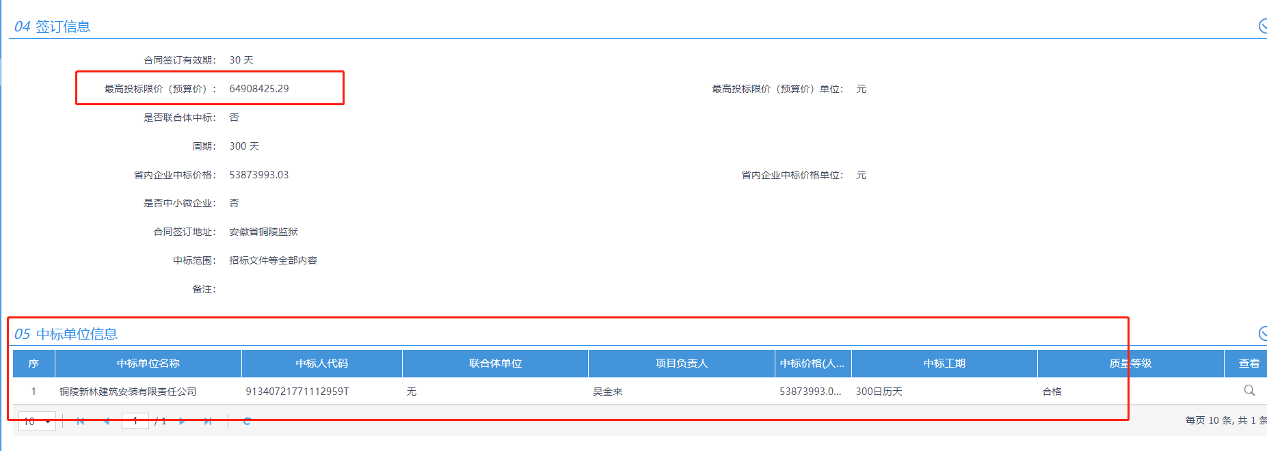

合同备案环节。
可能会出现合同签署日期与合同完成日期之间的时间差与合同工期匹配不上，出现该情况需向业务单位确认。如果该项目为联合体中标项目，合同备案环节中标单位名称不能只是一个单位名称，需将联合体成员一并填报。
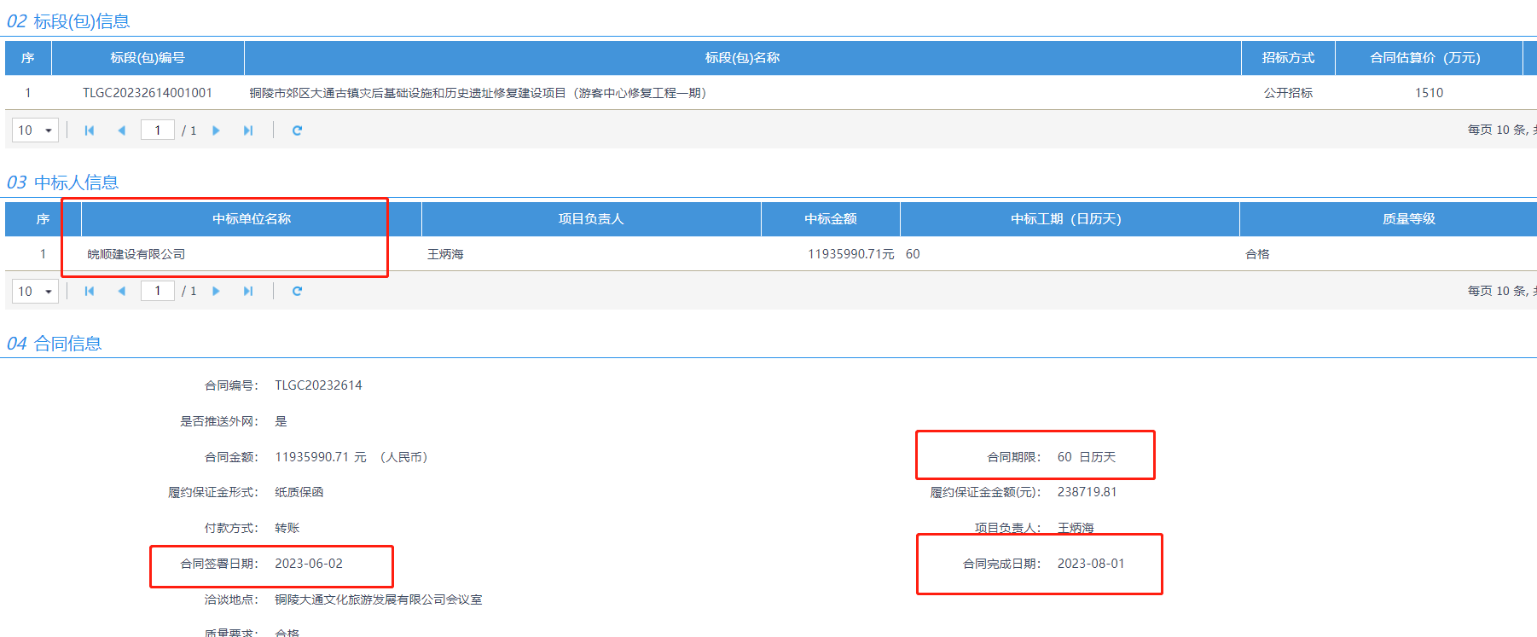

履约信息审核。
需核对中标单位名称与统一信用代码是否一致。可能出现在投标过程中证照更换，中标单位名称变成的情况。
